

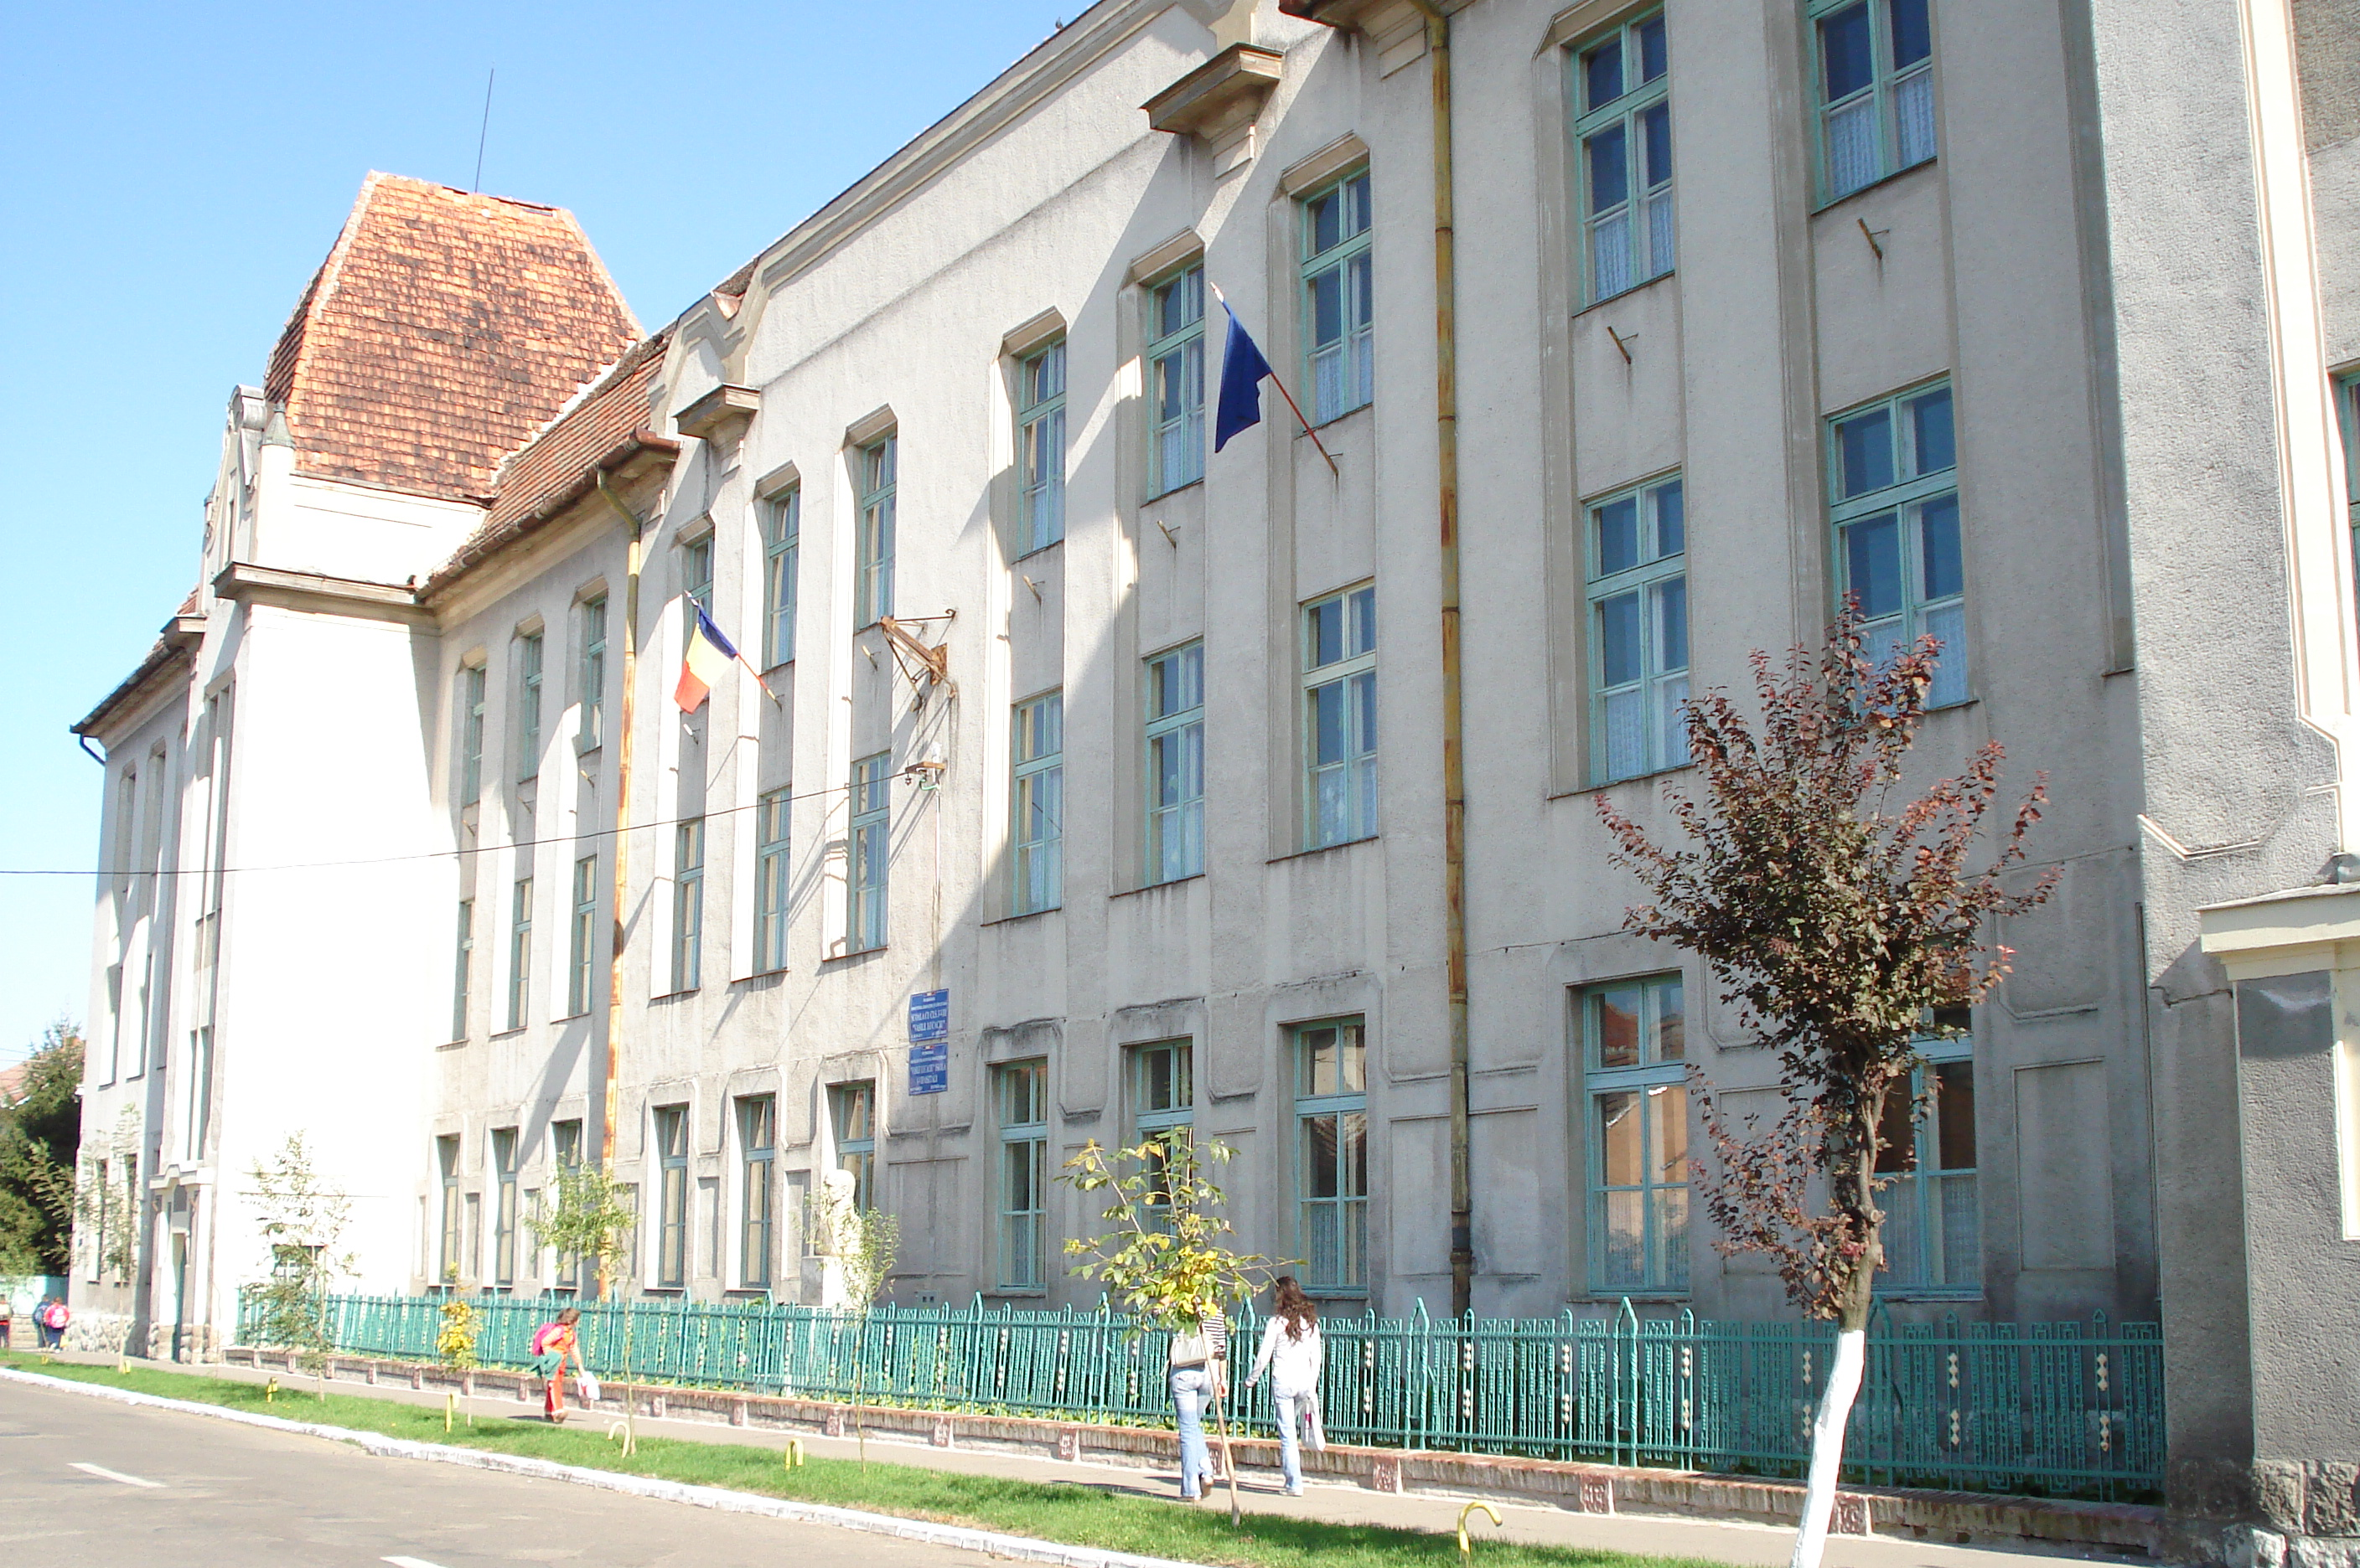



Şcoala cu clasele I-VIII
„Vasile Lucaciu” Carei
Str. Vasile Lucaciu Nr. 16
http://vasilelucaciucarei.wordpress.com
e-mail: scoalavasilelucaciu@yahoo.com
tel/fax 0261861186

Interviu la Radio Actualităţi în cadrul programului de emisie
23.02.2011
D-na Roxana Marchiş (realizatoarea de emisiune) Vă rog să-mi detaliaţi activitatea “ Să trăim confortabil şi în armonie” din cadrul proiectului “ Towards a greener future” pe care îl derulaţi la şcoală fiind în parteneriat 7 şcoli din UE.
Echipa de proiect. Dorim să popularizăm prin intermediul emisiunii dumneavoastre necesitatea de-a trăi în armonie cu natura şi bineînţeles confortabil fiind ecologici şi salvând mediul înconjurător. Proiectul este ecologic şi doreşte să creeze elevilor, abilităţi de viaţă ecologice şi competenţe de socializare, comunicare, informare. S-au demarat o serie de acţiuni cum ar fi aplicarea unor chestionare elevilor şi interpretarea lor. Chestionare în urma cărora elevii au putut face comparaţii. Încercăm să-i îndrumăm spre un mediu curat, nepoluat. La toate activităţile derulate participă şi părinţii, reprezentanţi şi factori decizionali din rândul comunităţii cât şi elevi cu cerinţe educaţionale speciale.Foarte mulţi elevi au prezentat colegilor lor modele ecologice de viaţă .
D-na Roxana Marchiş (realizatoarea de emisiune) Consideraţi că prin intermediul proiectului pe care-l derulaţi veţi face ca elevii să protejeze natura ?
Echipa de proiect. Aceasta este dorinţa noastră să-i sensibilizăm să protejeze natura. Respectul pentru microclimatul existent izvorăşte din educaţie. Acest proiect presupune educarea tinerei generaţii în spiritul unui trai sănătos şi în armonie cu natura. Ne dorim un confort bazat pe o armonie cu mediul înconjurător. Ne dorim o existenţă civilizată, comodă şi igenică care să izvorască dintr-o cunoaştere şi o protejare a naturii.
D-na Roxana Marchiş (realizatoarea de emisiune) Care sunt reacţiile elevilor în cadrul proiectului ?
Echipa de proiect. Elevii au salutat prezenţa acestui proiect în şcoală. La început s-au implicat un număr destul de mic ca mai apoi să adere foarte mulţi. Ne dorim ca până la sfârşitul derulării proiectului să fie implicaţi toţi elevii şcolii.
D-na Roxana Marchiş (realizatoarea de emisiune) Cum participă părinţii elevilor în cadrul acestui proiect ?
Echipa de proiect. Părinţii obţin informaţii prin intermediul elevilor şi încearcă să le ofere condiţii de viaţă civilizată bazată pe o armonie cu natura şi mediul înconjurător. Şcoala monitorizează implicarea părinţilor prin intermediul elevilor. Fiecare elev expune părinţilor săi importanţa unui mediu curat şi a conlucrării cu natura.
D-na Roxana Marchiş (realizatoarea de emisiune) Cum aţi implicat elevii cu cerinţe speciale în activitatea “ Să trăim confortabil şi în armonie” ?
Echipa de proiect. Cadrele didactice implicate în proiect au realizat mai întâi o consiliere a părinţilor pentru a le expune necesitatea derulării acestui proiect apoi am trecut la activităţi concrete. Părinţii au obţinut informaţii scrise de la şcoală şi au început colectarea selectivă a deşeurilor, îngrijirea plantelor din locuinţă ,etc iar elevii cu cerinţe educaţionale speciale şi-au adus aportul în special prin desene şi realizarea de afişe.
D-na Roxana Marchiş (realizatoarea de emisiune) Vă mai aştept în cadrul emisiunii Radio Actualităţi să reveniţi cu aspecte din proiectul pe care-l derulaţi.
Echipa de proiect. Vă mulţumim pentru invitaţie şi promitem că vom reveni. Lunar derulăm foarte multe acţiuni. O parte dintre ele le găsiţi în presa scrisă : Informaţia Zilei Satu Mare , Gazeta de nord-vest, Frissujsag, Adevărul sătmărean.

